LIGHTING TECHNOLOGIES TRQ, S.L.

230V - 50/60Hz
Marcado CE
CE marked

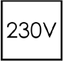




IP42/IP65 Class II
Třída II
SIRAH S V2 AT ECO LED
NOUZOVÉ SVÍTIDLO S AUTOTESTEM/ NÚDZOVÉ SVIETIDLO S AUTOTESTOM
SPECIFIKACE/ ŠPECIFIKÁCIA
- Nouzové svícenípouze při výpadku el. Sítě/ Núdzové svietenie iba pri výpadku el. siete
- Autotest, testovací tlačítko, Telemando TM (dálkově ovládaný test)/ Autotest, testovacie tlačidlo, Telemando TM (diaľkovo ovládaný test)
- Zelený LED indikátor funkčnosti baterie a nabíjení/ Zelený LED indikátor funkčnosti batérie a nabíjanie
- Červený LED indikátor poruchy/ Červený LED indikátor poruchy
- Připojení kabelem Ø6mm nebo Ø8mm (IP42 model) popř.Ø16mm nebo Ø20mm cable (IP65 model)/ Pripojenie kabelom Ø6mm alebo Ø8mm (IP42 model) popr .Ø16mm alebo Ø20mm cable (IP65 model).
- Inteligentní dvoucestná samokontrla svítidla (celková kontrola nebo jen kontrola nabíjení)/ Inteligentné dvojcestná samokontrola svietidlá (celková kontrola alebo len kontrola nabíjania)
- Ochrana akumulátoru před hlubokým vybitím/ Ochrana akumulátora pred hlbokým vybitím
- Montáž: přisazením, polo i celkovým zapuštěním/ Montáž: Povrchová, polo aj celkovým zapustením
- Doba nabíjení baterie 24hod./ Doba nabíjania batérie 24hod.

ROZMĚRY/ ROZMERY

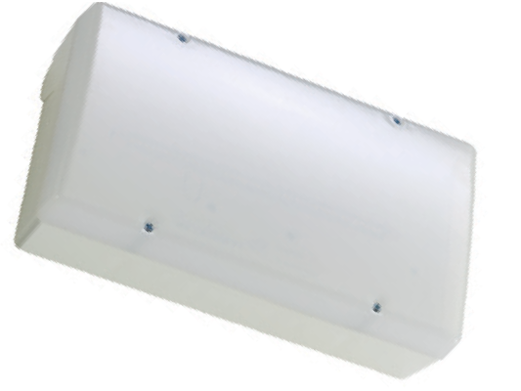
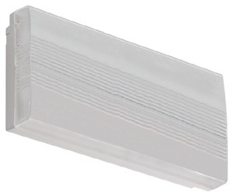
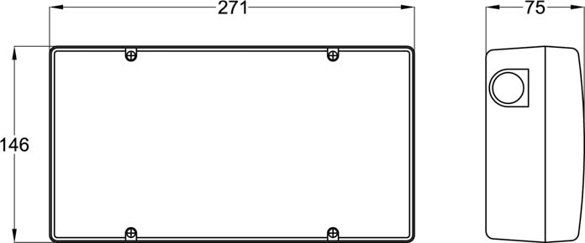
Typ IP42 Typ IP65

PROVEDENÍ/ PREVEDENIE

Modely IP42 | Modely IP65 | Sv. zdroj | Chromatičnost | Akumulátor  Ni-Cd | Doba svícení/svietenie | Lumeny
S-75 V2 AT ECO LED | ES-75 V2 AT ECO LED | LED | 6000K - 7000K | 1.2V 0.9-1Ah | 1 hodina | 75
S-100 V2 AT ECO LED | ES-100 V2 AT ECO LED | LED | 6000K - 7000K | 1.2V 0.9-1Ah | 1 hodina | 100
S-150 V2 AT ECO LED | ES-150 V2 AT ECO LED | LED | 6000K - 7000K | 3.6V 1.0Ah | 1 hodina | 150
S-200 V2 AT ECO LED | ES-200 V2 AT ECO LED | LED | 6000K - 7000K | 3.6V 1.0Ah | 1 hodina | 230
S-300 V2 AT ECO LED | ES-300 V2 AT ECO LED | LED | 6000K - 7000K | 3.6V 1.2Ah | 1 hodina | 320
S-400 V2 AT ECO LED | ES-400 V2 AT ECO LED | LED | 6000K - 7000K | 3.6V 1.2Ah | 1 hodina | 400
S-500 V2 AT ECO LED | ES-500 V2 AT ECO LED | LED | 6000K - 7000K | 6.0V 1.2Ah | 1 hodina | 500
S-600 V2 AT ECO LED | ES-600 V2 AT ECO LED | LED | 6000K - 7000K | 6.0V 1.2Ah | 1 hodina | 600
S-102 V2 AT ECO LED | ES-102 V2 AT ECO LED | LED | 6000K - 7000K | 3.6V 1.2Ah | 2 hodiny | 100
S-152 V2 AT ECO LED | ES-152 V2 AT ECO LED | LED | 6000K - 7000K | 3.6V 1.2Ah | 2 hodiny | 150
S-202 V2 AT ECO LED | ES-202 V2 AT ECO LED | LED | 6000K - 7000K | 3.6V 1.2Ah | 2 hodiny | 230
S-302 V2 AT ECO LED | ES-302 V2 AT ECO LED | LED | 6000K - 7000K | 3.6V 1.2Ah | 2 hodiny | 300
S-103 V2 AT ECO LED | ES-103 V2 AT ECO LED | LED | 6000K - 7000K | 3.6V 1.2Ah | 2 hodiny | 100
S-153 V2 AT ECO LED | ES-153 V2 AT ECO LED | LED | 6000K - 7000K | 3.6V 1.2Ah | 2 hodiny | 150
S-203 V2 AT ECO LED | ES-203 V2 AT ECO LED | LED | 6000K - 7000K | 3.6V 1.2Ah | 2 hodiny | 230



Kónické schéma FOTOMETRIE
*S-200 V2 AT ECO LED
Según RBT y CTE/ According RBT and CTE
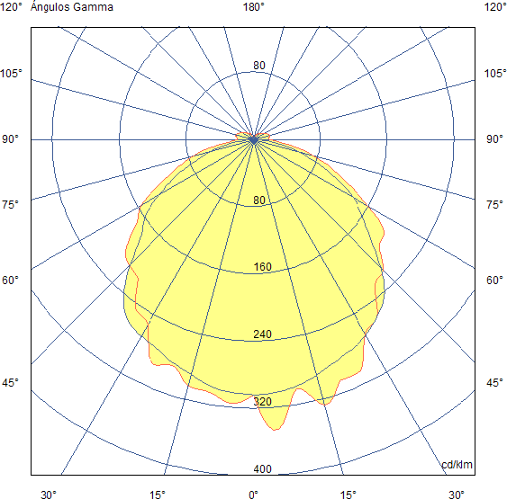
h(m)
2.50 | 7.97 | 3.18
3.00 | 9.29 | 3.52
4.00 | 9.87 | 3.35

FUNKCE/ FUNKCIE
- Před montáží svítidla odpojte přívod el. Sítě, svítidlo nainstalujte a připojte k el. síti viz kapitola INSTALACE/ Pred montážou svietidla odpojte prívod el. Siete, svietidlo nainštalujte a pripojte k el. sieti pozri kapitolu INŠTALÁCIA
- Zkontrolujte zda na svítidle svítí zelené LED (signalizace nabíjení akumulátoru)/ Skontrolujte či na svietidle svieti zelené LED (signalizácia nabíjania akumulátora)
- Svítidlo se dodává s vybitými akumulátory/ Svietidlo sa dodáva s vybitými akumulátormi

AUTOTEST:
- Krátký test (jednou za měsíc): pomalu blikající LED/. Krátký test (raz za mesiac): pomaly blikajúca LED
- Kompletní test (jednou za rok): rychle blikající LED/. Kompletný test (raz za rok): rychlo blikajúca LED
Výsledky testu:
  - Trvale svítící zelená LED: svítidlo je v pořádku/ Trvalo svietiace zelená LED: svietidlo je v poriadku .
  - Rychle blikající červená LED: poškození LED zdroje svítidla/ Rýchlo blikajúca červená LED: poškodenie LED zdroje svietidlá
  - Pomalu blikající červená LED: nízká kapacita akumulátoru/ Pomaly blikajúca červená LED: nízka kapacita akumulátora.
  - Trvale svítící červená LED: vadný nebo odpojený akumulátor – nenabíjí se/ Trvalo svietiace červená LED: chybný alebo odpojený akumulátor - nenabíja sa

MANUAL TEST:
Stlačte testovací tlačítko pod krytem svítidla nebo zapněte spínač Telemando/ Stlačte testovacie tlačidlo pod krytom svietidlá alebo zapnite spínač Telemando
- Stlačením tlačítka po dobu 1-3 sec. simulujete výpadek el. sítě/ Zatlačením tlačidla po dobu 1-3 sek. simulujete výpadok el. siete
- Stlačením tlačítka po dobu 4-5 sec. spustíte Krátký test/ Zatlačením tlačidla po dobu 4-5 sek. spustíte Krátky test
- Stlačením tlačítka po dobu 6-7 sec. spustíte Kompletní test/ Zatlačením tlačidla po dobu 6-7 sek. spustíte Kompletný test
- Stlačením tlačítka po dobu delším než 7 sec. vypnete LED zdroj svítidla/ Zatlačením tlačidla po dobu dlhšom ako 7 sec. vypnete LED zdroj svietidlá

RESET: Odpojte akumulátor svítidla a stlačte testovací tlačítko po dobu delší než 10 sec. a následně svítidlo opět připojte k el. Síti a připojte akumulártor./ Odpojte akumulátor svietidlá a stlačte testovacie tlačidlo na dobu dlhšiu ako 10 sec. a následne svietidlo opäť pripojte k el. Sieti a pripojte akumulártor.
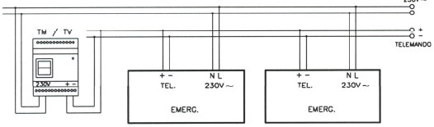
DŮLEŽITÉ UPOZORNĚNÍ/ DÔLEŽITÉ UPOZORNENIE: Pokud je nefunkční LED světelný zdroj světla svítí zelený LED indikátor trvale až do doby spuštění testu, následně svítí LED červeně/ Ak je nefunkčný LED svetelný zdroj svetla svieti zelený LED indikátor trvalo až do doby spustenia testu, následně svieti LED červeně

ÚDRŽBA
- Životnost akumulátoru je přibližně 4 roky a každé tři roky by se měl vyměit/ Životnosť akumulátora je približne 4 roky a každé tri roky by sa mal vyměit
- Nejpozději jednou za půl roku (nejlépe jednou měsíčně) zkontrolujte svítidlo. A tuto kontrolu by měla provéz kvalifikovaná osoba./ Najneskôr raz za pol roka (najlepšie raz mesačne) skontrolujte svietidlo. A túto kontrolu by mala prevezie kvalifikovaná osoba
- Nefunkční akumulátor ekologicky zlikvidujte/ Nefunkčné akumulátor ekologicky zlikvidujte
- Při jakékoliv manipulaci se svítidlem se ujistěte zda je vypnutý přívod el. proudu/ Pri akejkoľvek manipulácii so svietidlom sa uistite či je vypnutý prívod el. prúdu.
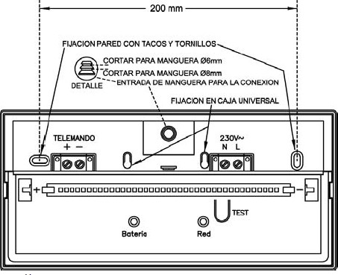
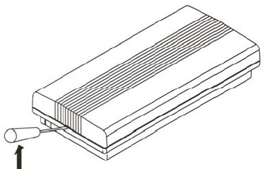
MONTÁŽ
IP42

Připojte přívodní kabel ke svorkovnici svítidla./ Pripojte prívodný kábel ku svorkovnici svietidlá

Pomocí šroubováku sejměte kryt svítidla/ Pomocou skrutkovača odstráňte kryt svietidla .

Naznačte a vyvrtejte otvory a pomocí hmoždinek a šroubů a po prostrčení kabelu svítidlo připevněte/ Naznačte a vyvŕtajte otvory a pomocou hmoždiniek a skrutiek a po prestrčenie kábla svietidlo pripevnite
Zkontrolujte zda je zapnutý přívod proudu a zda svítí zelený LED indikátor/ Skontrolujte či je zapnutý prívod prúdu a či svieti zelený LED indikátor.
Svítidlo před použitím nechejte 24 hod. nabíjet/ Svietidlo pred použitím nechajte 24 hod. nabíjať

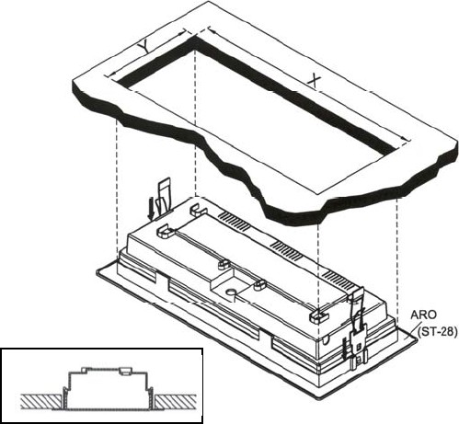

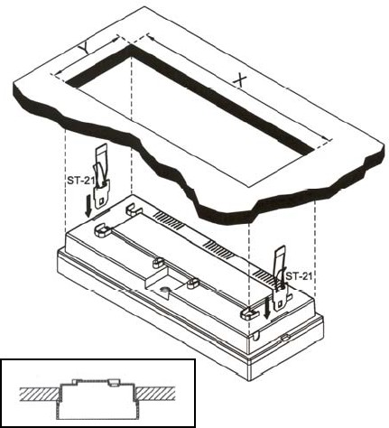

IP65

Rozměry otvoru pro částečnou montáž do podhledu X=251mm Y=115mm Použijte klipy pro montáž / Rozmery otvoru pre částečnou montáž do podhľadu X = 251mm Y = 115mm Použite klipy pre montáž
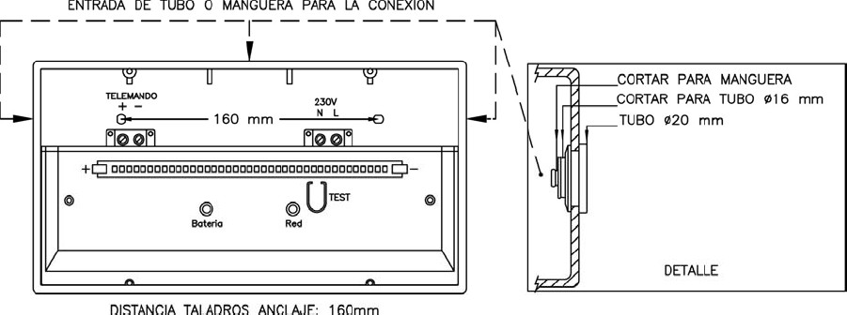
Rozměry otvoru pro úplnou montáž do podhledu:X=277mm Y=133mmPoužijte montážní rám a klipy
Rozmery otvoru pre úplnú montáž do podhľadu: X = 277mm Y = 133mmPoužijte montážny rám a klipy

Pro připojení přívodního kabelu vytlačte naznačený otvor pro kabel./ Pre pripojenie prívodného kábla vytlačte naznačený otvor pre kabel.

Pro sejmutí krytu odšroubujte 4 šrouby/
Pre sňatie krytu odskrutkujte 4 skrutky

Pro připevnění použijte přiložené šrouby a gumové podložky/Pre pripevnenie použite priložené skrutky a gumové podložky.

Servis a náhradní akumulátory zajišťuje firma Fulgur, spol.s r.o., Svitavská 39, Brno 61400, tel.: 545 197 213, fax:. 545 197 211, www.fulgur.cz, info@fulgur.cz
.

